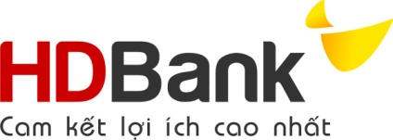

DANH SÁCH KHÁCH HÀNG NHẬN QUÀ TẶNG KỲ 2
CTKM NHẬN NGAY KIỀU HỐI - KẾT NỐI TÌNH THÂN
(01/01/2021 - 31/01/2021)

STT | Mã ĐV | Tên ĐVKD | Tên KH giao dịch | Quà tặng
1 | 132 | CN HA TINH | VO THI MAI | Bộ quà tặng Thông minh (Bao gồm: Bàn là hơi nước cầm tay LocknLock và Đèn Led LocknLock
2 | 129 | PGD BAC NGHE AN | BUI THI YEN
3 | 286 | PGD LOC HA | NGUYEN THI NGA
4 | 239 | PGD BAC SONG HUONG | NGUYEN DAI THANH
5 | 234 | PGD DIEN CHAU | NGUYEN THI MAI
6 | 089 | PGD NGUYEN ANH THU | NGUYEN NGOC THANH | Bộ quà tặng Tiện lợi (Bao gồm: Balo du lịch Túi du lịch)
7 | 234 | PGD DIEN CHAU | NGO MINH HONG
8 | 095 | PGD TAN BIEN | VU THI KIM DUNG
9 | 058 | PGD NGUYEN TRUONG TO | NGUYEN THANH NGA
10 | 154 | PGD PHUONG LAM | TRẦN THỊ SÁU
11 | 156 | PGD THONG NHAT | NGUYEN THI LOAN
12 | 181 | PGD HOANG DIEU | LUU BICH PHUNG
13 | 315 | CN NINH THUAN | HANG THANH DUNG
14 | 114 | PGD TRUNG YEN | NGUYỄN THỊ HẠNH
15 | 155 | PGD GIA RAY | LE THI PHUONG HONG

